大亚湾社保分局
工作简讯
（第3期）

惠州市社会保险基金管理局大亚湾分局 2021年7月6日

大亚湾社保分局组织召开社保所工作会议

7月6日上午，大亚湾社保分局通过视频会议的方式，组织区三个街道办社保所召开工作会议。
会议组织学习了市社保局《关于做好线下“全市通办”服务模式准备工作的通知》文件，要求各街道办社保所高度重视，组织工作人员迅速开展“全市通办”业务培训，熟悉和掌握不同服务模式业务办理要求，建立通办工作机制，强化上下联动和密切配合，及时反馈发现的问题，确保业务“全市通办”运转流畅不脱节。
会议还通报了市人社局5月对全市人社系统窗口单位明察暗访的情况，对区个别街道办社保所窗口存在的“工作人员无台牌、胸牌，办公台面物品摆放零乱”的问题进行了通报，并要求各社保所认真对照检查，立行立改，并以此为契机，进一步加强机关作风整顿，推动窗口行风建设，进一步提高为民办事的水平。
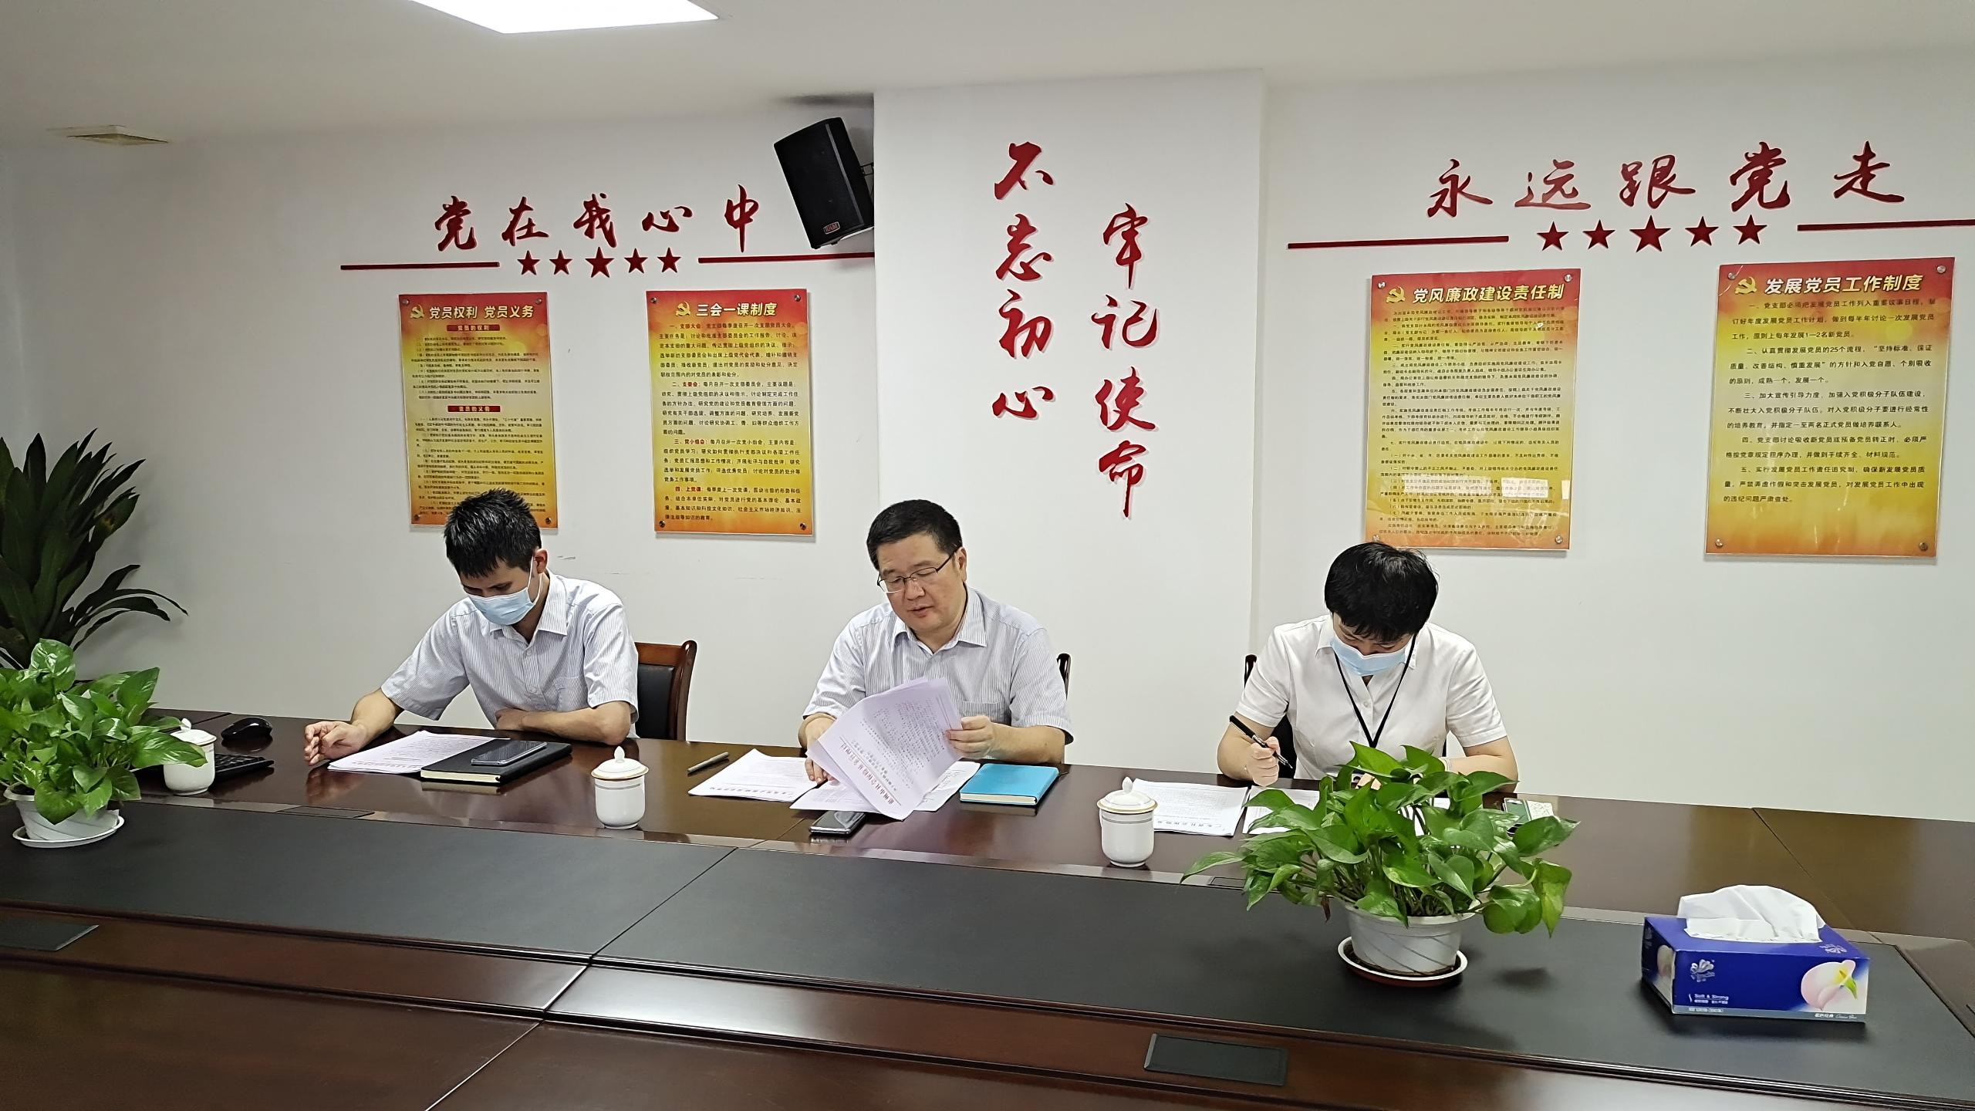
• 7月6日，大亚湾社保分局通过视频会议方式召开社保所工作会议
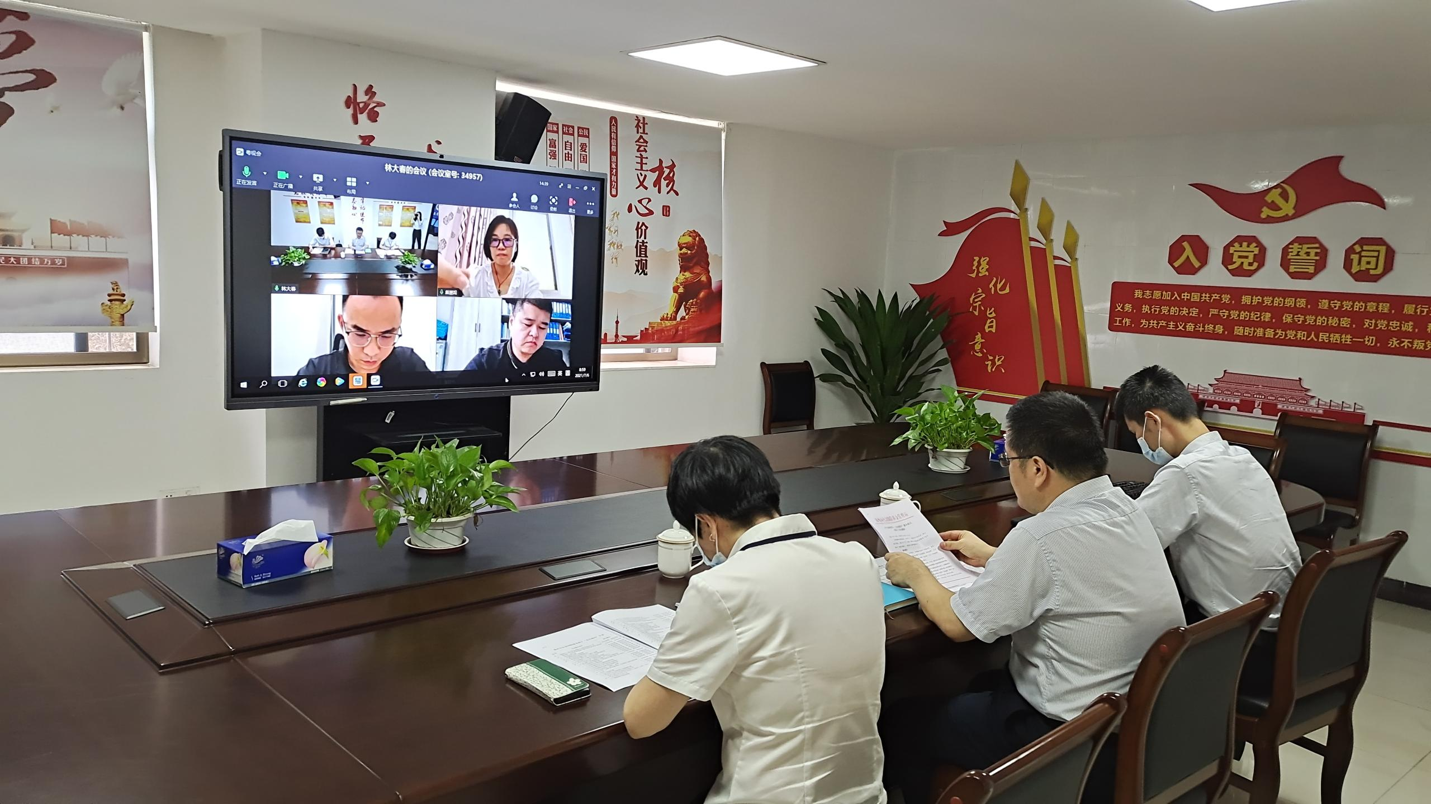
• 7月6日，大亚湾社保分局通过视频会议方式召开社保所工作会议

